Есиков С. Д. HW-1

Lab №1
Seq 1-3, 5 Seq 4 Seq 6
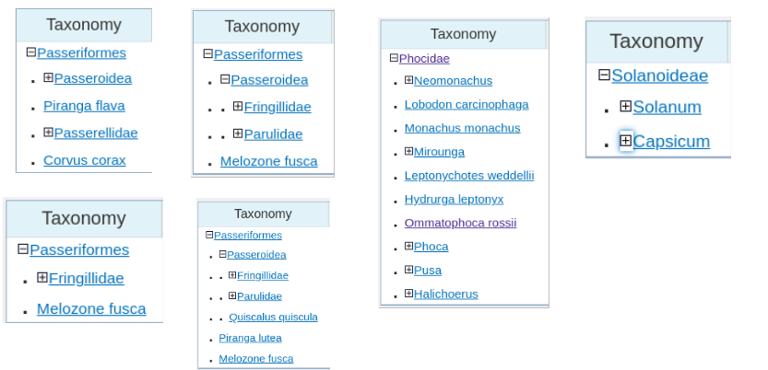
Как видно из таксономических деревьев, первые три последовательности, а также пятая относятся к воробьинообразным, четвертая последовательность относится к настоящим тюленям, а шестая – относится к паслёновым
Как видим из списка немного выбиваются тюлени, ибо что они забыли среди птиц, но можно предположить, но возможно в силу пересечения ареалов обитания, но вот что здесь забыли пасленовые, очень любопытно, особенно например перец, который прорастает в эквадоре
Если представить что данная проба получена в естественной среде обитания, можно предположить, что геном паслёновых попал туда с птицами, потому что если предположить что образец брали из почвы, то через перелётных птиц в ней могли оказаться семена данного растения

Lab №2
В качестве образцов были взяты следующие изоляты
- OP526861.1 USA 2022
- PQ510602.1 UK 2022
- JX878410.1 Congo 1970
- MN346691.1 Taiwan 201
- OP605586.1 Slovenia 2022
- OQ621553.1 Sudan 2022
- KP849470.1 Cote d'Ivoire 1971
- PV122074.1 Liberia
- OX344871.1 Spain 2022
- OP535320.1 Nigeria 2017
- OP535315.1 Nogeria 2018
- MT903339.1 Nigeria Delta
- MT903338.1 Nigeria Lagos
- KP849470.1 Cote d'Ivoire 1971
- PV122074.1 Liberia

В общем выравнивание дало следующий результат
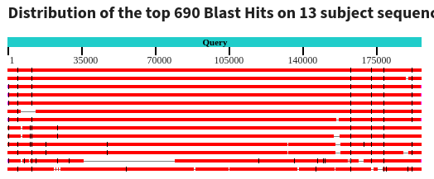

Что показывает, что (неожиданно) генотипы достаточно родственные но из них заметно выделяется тайваньский, посмотрим что нам покажет филогенетическое дерево

Методом быстрейшей эволюции получаем следующий результат
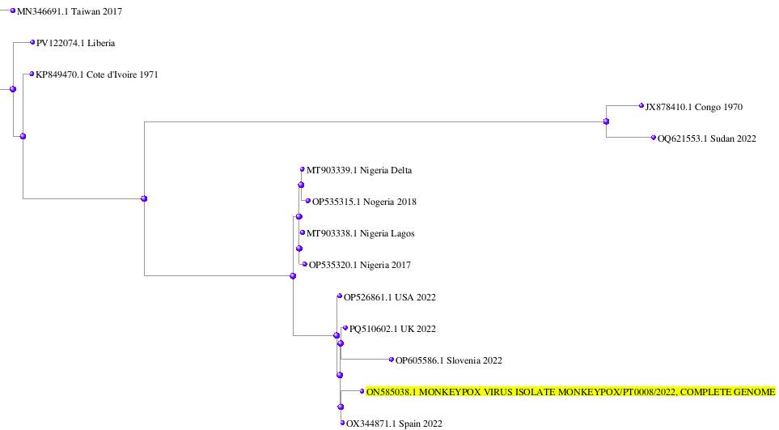
Очевидным образом Нигерийские изоляты являются максимально родственными, но выходит что образец из Португалии эволюционно ближе к европейским странам и США нежели к странам центральной Африки
Можно смело предположить в силу эволюционной и географической близости Португалии и Испании, что вирус впервые замеченный в Конго сначала охватил Африку а уже в дальнейшем попал в Европу благодаря активной портовой деятельности Испании и Португалии
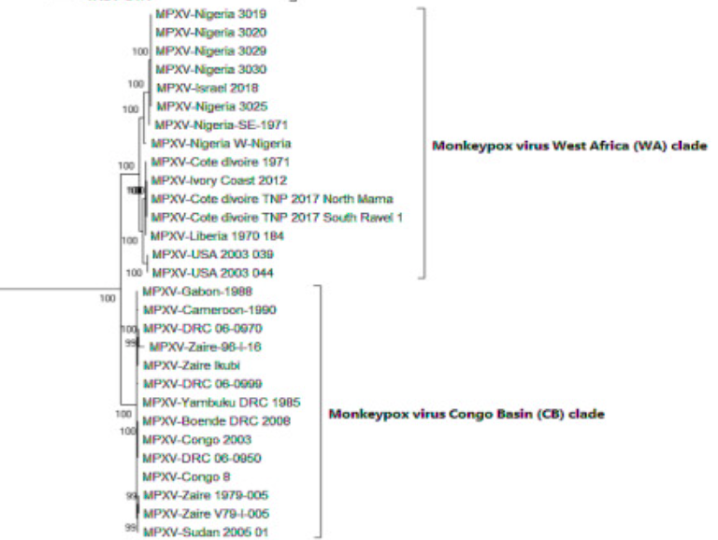
Любопытно также абсолютное отличие Тайвани, можно предположить что в силу её изолированности, попав в эту страну вирус уже прошёл значительные эволюционные изменения

Также интерес составляет близость образцов Конго 1970-го года и Судана 2022
Учитывая что они ближе друг к другу чем Нигерия и Европа, остается только гадать, каким образом вирус сохранил свой генотип в течение 50-ти лет и только в 20-х года вызвал вспышку

Удалось найти следующее дерево в статье Monkeypox Virus in Nigeria: Infection Biology, Epidemiology, and Evolution
В целом оно резонирует с конфигурацией изученных вспышек, и не отменяет вышеизложенных предположений
Lab №3

Мне ни дал никакой информации анализ метохондриальной ДНК, так что я пошёл классическим способом
Зайдя на Google Scholar я ввёл запрос The discovery of a mummified man in the Alps in 1991, что привело меня к статье в которой было сказано, что найденный человек датируется примерно 3300г. до н.э., что соответствует эпохе неолита, сделаны выводы о том что погиб он в результате несчастного случая и был вероятно охотником и путешественником так как при нём были найдены все соответствующие орудия труда. Генетически он ожидаемо принадлежит к европейским популяциям эпохи неолита

